本科毕业论文（设计）

题目:基于单片机的水位液位检测器
此为word版本，下载后可直接复制粘贴，需要的可以放心下载

摘 要
本设计介绍了一种基于STC89C52微控制器的水位检测器。该检测器在检测液位时采用了LM型液压传感器来获取液位信号，同时会通过A/D转换的形式将数据送入单片机进行处理。数据处理完成后，结果会在LCD数码管上进行显示，当液位超过设定限制时，检测器会发出报警提示。设计详细介绍了检测器的硬件和软件实现并给出了具体的电路图和程序代码。在实验过程中，通过软件和硬件相结合，成功地实现了检测器的基本功能。实验结果表明，该液位检测仪能有效检测液位，精度高，稳定性好，应用广泛。在这一领域，STC89C52微控制器具有作为中央控制器处理实时数据的能力。该液位检测器是一种常见的设备，通过连接LM型液压传感器采集液位信号，使用ADC0832 A/D转换芯片进行数据转换，并将转换结果送入STC89C52中进行数据处理，最后通过LCD数码管进行展示。在液位超过规定范围时，系统会发出报警提示，提高了生产安全性。整个液位检测仪设计精巧，可靠性高，使用方便，广泛应用于石油化工、食品、医药等领域，在现代工业生产过程中不可或缺。它为生产过程提供了有效的保障，为人们的日常生活和健康也带来了好处。本课题设计的液位检测仪具有广阔的应用前景和推广价值，同时也是对单片机应用技术的一次实践和探索。该设计方案进行了测试和应用，验证了其准确性和可行性。它为后续相关研究提供了参考和借鉴，有助于进一步推进液位检测技术的发展。
关键词：STC89C52微控制器，检测液位，液压传感器，A/D转换

Abstract

This article introduces a water level liquid level detector based on the AT89C51 single-chip microcontroller. The detector uses an LM-type hydraulic sensor to obtain the liquid level signal, and the data is sent to the single-chip microcontroller for processing through A/D conversion. After the data processing is completed, the result will be displayed on the LCD display. When the liquid level exceeds the set limit, the detector will issue an alarm prompt. This article details the hardware and software implementation of the detector, and provides specific circuit diagrams and program code. In the experimental process, the basic functions of the detector were successfully implemented through software and hardware debugging. The experimental results show that the liquid level detector can effectively detect the liquid level, and has high accuracy and stability, and has a wide range of application prospects.
Liquid level detectors are essential equipment in modern industrial production processes and are widely used in fields such as petrochemicals, food, and medicine. The liquid level detector designed in this project has broad application prospects and promotion value, and is also a practice and exploration of single-chip microcontroller application technology. Through practical testing and application, this design validates the correctness and feasibility of its design scheme and provides a reference and reference for subsequent related research.
KEY WORDS:
single-chip microcontroller, liquid level detection, LM hydraulic sensor, A/D conversion, alarm prompt

目录
第1章 绪论 1
1.1 论文的背景 1
1.2 国内外发展现状 2
1.3 设计目的与意义 3
第2章 系统总体方案设计 4
2.1 设计思路 4
2.2 基本原理 5
2.3系统总体设计方案 5
2.4相关器件方案选择 5
2.4.1单片机的选择 5
2.4.2显示屏的选择 5
2.4.3按键选择 6
2.4.4蜂鸣器选择 6
2.4.5液位传感器的选择 7
2.4.6通信模块选择 7
第3章 系统硬件设计 8
3.1 最小系统 8
3.2液位检测模块 9
3.3HC-06蓝牙模块 10
3.4显示模块 10
3.5按键模块 11
3.6警报模块 12
3.7 ADC0832 12
3.8整体电路仿真图 13
第4章 系统软件设计 14
4.1 系统流程图 14
4.2 显示模块 14
4.3 警报模块 15
4.4 按键控制模块 16
第5章 仿真调试 18
5.1 硬件调试 18
5.2 软件调试 22
第6章 总结 24
第7章 致谢 25
参考文献 26
附录 27
附录1 原理图 27
附录2 程序 27

绪论

论文的背景
随着工业生产和日常生活的不断发展，液位检测已成为必不可少的环节。液位测量在许多生产过程中起着重要的作用。它可以确定原材料、半成品或集装箱内产品的数量，保证生产过程各阶段的物料平衡，为经济核算提供可靠的基础。在连续生产的情况下，液位测量可以知道当前液位是否在规定的范围内，从而保持正常生产，保证产品的生产和质量，也保证安全生产。 然而，我们传统的电极法液位检测仍存在一些缺点。电极通过液体的长时间浸泡，容易出现腐蚀、电解、失去灵敏度等问题，不利于设备的长期使用和维护，所以我们对测试设备的耐腐蚀性要求很高。为此，设计一款新型耐腐蚀、耐电解、可长时间使用的液位检测仪变得尤为重要。
本课设论文旨在设计一款基于51单片机的水位液位检测器，用于检测容器中液体的液位高度，并将其转换成数字信号输出，以便于监测和控制。该液位检测仪具有简单、方便、准确的特点，可实现快速、准确的液位检测，具有广泛的应用前途。
本设计研究了液位检测器的背景及液位检测器的重要性,阐述了设计的目的和意义,分析了传统技术漏洞检测水平,突出了液体液体水平检测模式是基于51单片机微机,制定实施过程和设计模式的关键技术,通过实验验证设计方案的可行性和可行性，并进行性能测试和数据分析。最后，对论文结果进行了总结，为液位检测技术的研究和应用提供了一些参考。为了使本设计更具有实用性和广泛的应用前景，我们还将结合液位检测器的特点和实际应用需求，提高液位检测的准确性和可靠性之外，本设计还将考虑液位检测器的实际应用场景，为用户提供更加便捷的使用体验。具体来说，我们将采用人机交互界面设计，通过LCD液晶显示屏显示液位信息和相关参数，同时设计简洁明了的操作界面，使用户能够轻松地操作液位检测器。此外，我们还将在设计中提高液位异常时的警示效果，以及考虑电池寿命和能耗等实际问题，从而设计出一款高效、智能、可靠的液位检测器，满足用户需求。

国内外发展现状
液位检测技术是工业生产和日常生活中非常重要的技术之一，涉及到化工、制药、食品等行业。随着电控技术的进步，以及各种传感技术的日趋完善，液面测量技术也在进行着相应的更新与改进。本文主要从国内外两个角度对液位检测的发展状况进行了简要的阐述。
在我国，由于我国工业生产水平的提高，液位测量技术已在我国工业中获得了较大的发展与普及。目前，国内液位检测技术已经逐渐从传统的机械式液位检测计、浮子液位检测计、电极式液位检测计等转变为更为先进的压力式传感器液位检测计、雷达液位检测计、超声波液位检测计等。同时，国内液位检测技术也在数字化和智能化方面得到了不断提升，例如采用微处理器、单片机等先进技术，实现液位检测的自动化和数字化，并通过通信技术实现了液位检测的远程监控。
在国际上，液位检测的使用也很普遍，并在持续发展。当前，国际上主要的液位测量技术有：气压液位计、超声波液位计、雷达液位计等。在这些技术的基础上，一些高端的液位检测器还具有自适应能力，可以在不同环境下实现自动调整和优化。另外，国外也在液位检测器的通讯技术和安全保护方面进行了深入研究和探索。例如，采用物联网技术实现液位检测的远程监控，并通过加密技术保证通信数据的安全性。
除了上述国内外发展现状外，液位检测技术还在不断探索和创新。例如，一些新型液位检测器采用了光学原理或者纳米技术来实现液位的检测，这些新技术具有精度高、反应快的优点。另外，一些智能化的液位检测器还可以通过机器学习等技术来实现液位的自动学习和优化，从而进一步提升检测的精度和效率。与此同时，液位检测仪的使用也在逐步扩大，如在新能源等方面。随着可再生能源的发展，太阳能光伏电池、风能发电等装置也需要进行液位检测，以确保设备正常运行和安全稳定。总之，液位检测器在今后的研究中将会有更多的发展与革新，并将会在更多的行业中获得广泛的应用与普及。同时，随着数字化、智能化和安全化的发展，液位检测技术也将朝着更加先进和优化的方向发展。

设计目的与意义
在本次设计中， LM型液压传感器是一个关键的检测部件，它与ADC0832模数转换芯片进行了连接，这样就可以将 液压传感器输出的模拟信号经过ADC0832模数转换芯片转换为数字信号，方便单片机进行处理。蜂鸣器报警模块可以在液位超出预设范围时发出声音报警，起到提醒作用。LCD1602液晶显示模块可以显示液位的实时数值，方便操作人员了解当前液位情况。按键可以实现对检测器进行设置和调整。蓝牙模块可以将液位数据传输至外部设备，实现液位的远程监控和掌上管理。这种技术使得液位检测更加智能化和便捷化，受到了广泛应用和关注。
本设计的目的在于实现液位检测的快速、精确测量、液位监控和报警功能、提高设备的可靠性和稳定性，而这部分功能都是通过以上硬件组件的密切配合实现的。如，ADC0832模数转换芯片可以把传感器输出的模拟信号转换为单片机能够识别的数字信号，最后通过单片机进行处理，实现液位数据的精准测量。LCD 1602型 LCD可实现对液面高度的实时显示，并能在液面高度超过设定值时，通过蜂鸣警报功能，提示操作者及时采取相应措施。同时，采用适合工业环境的电路设计和材料选择，保证设备的稳定性和耐用性，增强了检测设备的可靠性，降低了检测设备维护和加长了设备的使用寿命，大幅度降低了企业的运营成本。
项目研究成果将有助于解决现有液位测量技术存在的问题，从而提升工艺的效率与品质，保障工艺的安全性与稳定性，也将为液位测量技术的发展与应用开辟一条新的途径与途径。

系统总体方案设计

设计思路
本文介绍了一种以51 MCU为核心的水位检测装置，并对其进行了详细的分析。在硬件方面，按照系统的需求，选取合适的感测器等外部设备，搭建出对应的电路。具体来说，使用LM型液压传感器测量液位高度，将传感器输出的模拟信号转换为数字信号，通过ADC0832模块将数字信号传输到51单片机中进行处理。同时通过LCD1602显示模块实时显示液位高低信息，再通过蜂鸣器报警模块对液位过高或过低的情况进行报警提示，通过按键控制液位检测器的开关机和校准操作。软件程序设计上，以C语言为基础，使用Keil集成开发环境来编写程序代码。程序主要实现以下功能：a) 初始化系统，包括蜂鸣器模块、按键模块、液晶显示模块、ADC0832模块等的初始化；b) 通过ADC0832模块对传感器输出的模拟信号进行获取，再将其转换为数字信号；c) 最后将数字信号转换成液位高度，并实时在LCD1602显示屏上进行显示；d) 根据设定的液位上下限进行液位报警，并通过蜂鸣器进行提示；e) 添加蓝牙模块实现远程监控液位高度的功能。
最终设计系统由电源电路、显示部分、液位检测部分、蜂鸣器部分、按键部分、主控电路部分组成。分别完成部分功能，下为图 2-1 系统框图。

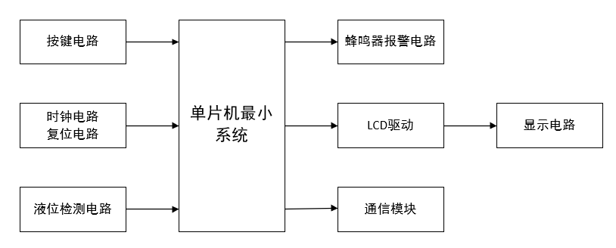
图 2-1 系统框图

基本原理
利用液压传感器将液位高度转换成电信号，经过模拟到数字转换后传给单片机进行处理，然后通过LCD1602显示模块显示液位高度。同时，添加蜂鸣器模块进行液位报警，按键模块可以进行参数设置和校准，蓝牙模块可以将数据传输给移动终端进行实时监测。通过各模块的相互协作，实现51单片机的液位检测仪的设计。

2.3系统总体设计方案
本文介绍了一种以51 MCU为核心的液体测量系统，该系统由两个部分构成：一是以51 MCU为核心的液体测量系统。系统的设计主要包括：液压传感器， ADC转换芯片，LCD1602显示模块，蜂鸣器报警模块，按键模块，蓝牙模块等。软件部分主要包括液位高度采集和显示、液位报警、参数设置和蓝牙通信功能。
在系统总体设计中，首先使用LM型液压传感器将液位高度转换成电信号，经过ADC0832模块进行模拟到数字的信号转换，然后通过单片机进行处理，得到液位的高度数值。接着，将液位高度数据通过LCD1602模块进行显示，并在液位超过设定值时，通过蜂鸣器模块进行报警。在按键模块中，用户可以进行参数设置和校准等操作。此外，通过蓝牙模块可以将液位高度数据传输到移动终端进行实时监测和管理。
本系统实现了对液位高度的准确检测和显示，以及液位超限的报警和参数设置等功能，具有较高的实用性和可靠性。

2.4相关器件方案选择

2.4.1单片机的选择
STC89C52：跟AT89C51单片机相比STC89C52单片机功耗更低，CMOS 8位单片机的性能更强和8 K字节的ROM是可编程可解除。2个16位可装载定时器T0和T1。
所以选用STC89C52单片机。

2.4.2显示屏的选择
使用 LED数码管进行动态扫描的最大优点就是价格低廉，同时可以在人难以裸眼辨别的情况下进行数字显示。但是它连接起来会有一些困难，程序也会很麻烦。因此，在实际应用中，使用 LED数码管进行数字显示并不是最佳的选择。
相比之下，LCD1602的优点更为明显。LCD1602液晶显示屏使用了液晶显示技术，可以在画质方面提供更好的视觉效果。另外，LCD1602的内部结构非常简单，可以有效减小消耗电量，使得它成为实用性和价格性价比都很高的显示模块。另外，LCD1602具有比较高的兼容性，可以通过简单的接线和程序控制来进行使用。
总的来说，在这个设计中，我们需要对水位液位进行准确的检测和显示，因此使用 LCD1602是更加适合的选择。虽然 LED数码管的价格更低，但是在实际应用中存在一些限制和缺陷，因此使用 LCD1602可以更好地满足设计要求。

2.4.3按键选择
在选择按键时，我们需要考虑按键类型和材质。机械式按键因其良好的手感越来越受欢迎。相对而言，塑料薄膜式按键便宜且不易受潮。但机械式按键的手感更好，使用寿命更长。在可自动复位和直接读取之间，我们选择了可自动复位独立按键。这种按键具有较长的使用寿命，易于操作且价格合理，适合本次设计的需要。而压力式按键虽然耐用，但价格昂贵且需要检测占用时间，不符合我们的需求。综合考虑，我们选择了最适合本次设计的按键。

2.4.4蜂鸣器选择
蜂鸣器是一种常用的警报提示器件，它能够通过发出声音来传递重要的信息。在本套系统中，蜂鸣器的作用是将提示信息与其他因素分离，以避免混淆，并保证系统的准确性和告知用户时的紧张性。通过蜂鸣器发出报警信息，用户可以接收到到容器内部的液位状况，从而及时采取有效措施。
蜂鸣器一般使用直流电源，是一种普遍应用于各种电子设备中的电子发声器。通常分为电磁和压电两种，这两种类型在外观、价格和高度上都有明显的区别。其中，主动式蜂鸣器拥有自己的震动源，而无源蜂鸣器内部则没有自带震荡源，需要通过直流系统电源模块来供电。相比之下，主动蜂鸣器的内部构造更加复杂，价格也更高，高度也比被动蜂鸣器更高。
综合考虑以上问题，最终选择了有源蜂鸣器。有源蜂鸣器的价格相对较高，但由于拥有自己的震动源，因此可以更稳定地发出声音，不受电源模块的影响。此外，有源蜂鸣器的高度也比无源蜂鸣器高，能够更加明显地传递提示信息，为系统的可靠性和实用性提供了更好的保障。

2.4.5液位传感器的选择
采用DS18B20：液位可以被转换为相对应数字信号，交给单片机进行处理，它的优点是低功耗、高性能、抗干扰能力强。
同其他传感器比较可以得出，采用DS18B20电路不繁琐，软件设计好搭建。

2.4.6通信模块选择
WIFI模块：WIFI允许我们所使用的设备接入无线局域网，频段分布在2.4G和5G，实际上，最基本的就是把有线网络信号变成无线网络信号，Wi-Fi设备在使用过程中不用有线就可以接入网络，比如用户手机通过Wi-Fi连接路由器进行上网；在家庭商场用餐等场所Wi-Fi广泛覆盖，现在更是在火车、小汽车上面，都有其身影它现在应用最广的最受欢迎的无线网络技术，Wi-Fi的传输速率很快，稳定的数据也让大家一致好评。
蓝牙：蓝牙也是一种无线技术，频段为2.4G，但是蓝牙只有当两个设备离得比较近时，数据才能成功传输，蓝牙具有低功耗，数据在连接的过程中稳定不波动，使用价值也可观，数据不会泄露，蓝牙普遍应用在电子产品、智能化控制等领域。
SIM800L：该产品具有四个频率的 GSM/GPRS模块，同时采用了 LGA封装技术。拥有稳定的性能，外观迷你，价格亲民且实用性高，满足客户对于通信方面的需求。SIM800L在 GSM/GPRS850/900/1800/1900 MHZ上工作，能实现数据的低能耗传输。SIM800L的体积很小，只有15.817.82.4毫米，能够适应市场对紧凑式产品的设计要求。
经过三种对比SIM800L可能更接近当下市场的需要，但是本设计要实现的是水位液位检测系统只需要在报警时告知用户情况就好了，并且更经济，所以蓝牙更加适合我们用于本设计通信模块的选择。

系统硬件设计
硬件部分主要包括：主控制、液位探测、按键、显示、蜂鸣器报警模块、蓝牙模块等组成。LM型液压传感器测量液位高度，将传感器输出的模拟信号转换为数字信号，通过ADC0832模块将信号输入到51单片机中进行处理。通过LCD1602显示模块实时显示液位高度信息，通过蜂鸣器报警模块进行液位过高或过低的报警提示，通过按键控制液位检测器的开关机和校准操作。蓝牙模块作为通信工具发送信息告知用户。
本课题以STC89C52单片机为主要控制单元，设计了一种基于STC89C52的单片机。STC89C52以常规MCS-51为核心，以可编程闪存及8位 CPU为核心，可实现高效、快捷的运算。与其他单片机相比，STC89C52的价格低廉，性价比高，十分适合设计需求。此外，STC89C52具有强大的外设接口和丰富的功能模块，包括PWM模块、定时器、串口通信等。这些模块的使用能够有效地提升系统的性能和可靠性。同时，STC89C52还支持低功耗模式，有助于节约系统能耗，延长系统使用寿命。所以，选用STC89C52单片机作为主控芯片，是一种适用性好，性能好，价格低廉，符合设计的要求。
LM型液压传感器ADC0832适用于检测液位高度，能够将模拟信号转换为数字信号，方便单片机进行处理。ADC0832能够通过SPI总线与单片机通信。LCD1602显示模块用于显示温度、湿度、土壤水分等数据信息，方便用户实时监测大棚内的环境状态。LCD1602显示模块可通过I2C总线与单片机通信，提高数据传输效率。蓝牙模块用于实现无线通信功能，将大棚内的数据信息传输到手机APP上，方便用户随时随地进行监测。选用HC-06蓝牙模块，具有低成本、高稳定性的优点。

最小系统
该方案以STC89C52为主控制芯片，详细电路如图 3-1最小系统所示：
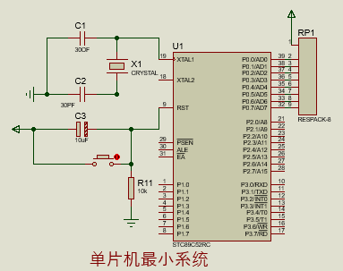
图 3-1最小系统
使电路恢复到初始状态是由复位电路起到主要作用，为系统提供一个稳定的时间基准是晶振电路，最主要部分由单片机处理。

3.2液位检测模块
LM型液压传感器采用了高精度的压力传感器芯片，并结合了先进的微处理技术，能够准确、稳定地测量液压系统中的压力，并将数据转换成标准的电信号输出，可以便于将数据送入计算机和控制器中并对数据进行处理和控制。 电路如所示：
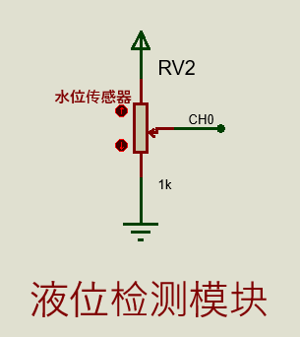
图 3-2液位检测电路

3.3HC-06蓝牙模块
HC-06蓝牙模块是一种兼具成本低，功耗小的蓝牙通信模块，常用于物联网和智能家居领域。它可以通过串口和其他设备进行通信，如单片机、PC机、智能手机等，适用于各种控制、监控、数据传输等场景。插入电源后，HC-06蓝牙模块会进入待机状态，并发出蓝色LED指示灯的闪烁信号，表示蓝牙模块已准备就绪。当蓝牙模块连接到其他设备时，LED指示灯将变成稳定的蓝色。HC-06蓝牙模块的最大通信距离可达10米，具有较强的信号传输稳定性和抗干扰能力。使用HC-06蓝牙模块可以实现设备间的无线通信和数据传输，提高了设备之间的互通性和灵活性，为物联网和智能家居等领域的应用带来更多便利和娱乐性。在使用HC-06蓝牙模块时，需要注意其供电电压和数据传输速率等参数，以充分发挥蓝牙模块的性能。
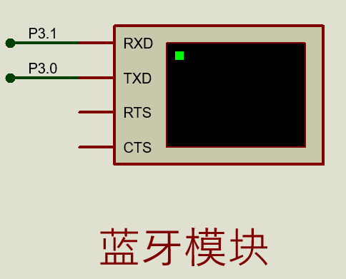
图 3-3HC-06原理图

3.4显示模块
该系统使用了 LCD 1602作为显示模块。在单片机中， LCD LCD是最常用的一种，它具有控制简单，成本低，功耗小等特点。LCD 1602 LCD的工作原理非常简单，就是在电源供电的情况下，通过施加电压，使屏幕显示出来。
LCD1602有十个接口与单片机相连，除了D0到D7接口外，还有BLA和RS接口，D0到D7分别控制液晶屏各部分的显示，RS口用来选择数据或指令寄存器，
BLA接口适用来选择背光源正极，其他的引脚都不直接与单片机相连，分别接电源或地。显示模块如图 3-4LCD1602图所示。
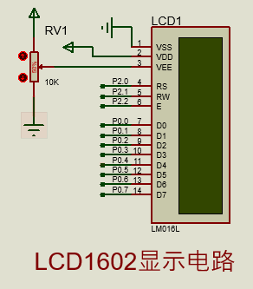
图 3-4LCD1602图

3.5按键模块
按键模块主要功能是设置液位上下限，S1键为液位上限值增加键，S2键为液位上限值降低键，S3键为液位下限值增加键，S4键为液位下限值降低键。只要按下相应按键达到一定时间，经过消抖之后就会发出信号传入主控模块中。模块电路图如图 3-5按键电路所示：
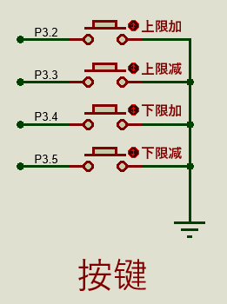
图 3-5按键电路
以上内容仅为本文档的试下载部分，为可阅读页数的一半内容。如要下载或阅读全文，请访问：https://d.book118.com/605310030112011123

